Viernes
02
de diciembre

Segundo de Secundaria
Artes

A danzar con todas las artes

Aprendizaje esperado: explora en colectivo el movimiento, el gesto, la forma, el color y el sonido para recrear un fragmento de distintas obras o manifestaciones artísticas de su interés.

Énfasis: recrear por distintos medios expresivos el fragmento de una obra escénica dancística.

¿Qué vamos a aprender?

Descubrirás que a través de la danza puedes unir otras expresiones artísticas como la música, el teatro y las artes visuales; y que el baile y la danza poseen diversos significados en sus movimientos, gestos y ritmos, los cuales muchas veces pasan desapercibidos.

La danza no sólo puedes crearla con el cuerpo también puedes incluir otros elementos como la voz, los sonidos y el vestuario; de esta manera también conocerás mucho sobre las costumbres y tradiciones de un lugar. Y ni siquiera tendrás que viajar para hacerlo.

¿Qué hacemos?

Los materiales que necesitarás para esta sesión son:

- Pluma.
- Cuaderno
- Tijeras.
- Cinta adhesiva.
- Pegamento blanco.
- Un folder usado o un pedazo de cartulina.
- Un poco de estambre.
- Servilletas de papel o la bolsa del pan.
- Pinturas.

Todo esto para elaborar una máscara; así como una cubeta y una cuchara para hacer ritmos.

Si no cuentas con algún material, no te preocupes, los gestos, los movimientos y tu interpretación serán más que suficientes para que bailes y aprendas en esta sesión.

Durante esta contingencia ¿no te has sentido un poco aburrida o aburrido de no poder salir?

¿Qué te parece si asistes al carnaval de Morelos?

Para lograr esto sin salir, sólo debes recrear el carnaval en tu casa. Para ello, visita el estado de Morelos a través del siguiente video.

- Carnaval Yautepec, Morelos. 02 seg.
https://www.youtube.com/watch?v=r01IgqpQvKM

En varias poblaciones del estado de Morelos se realiza cada año un carnaval, donde el personaje principal es el chinelo, como el que se muestra en la siguiente imagen.

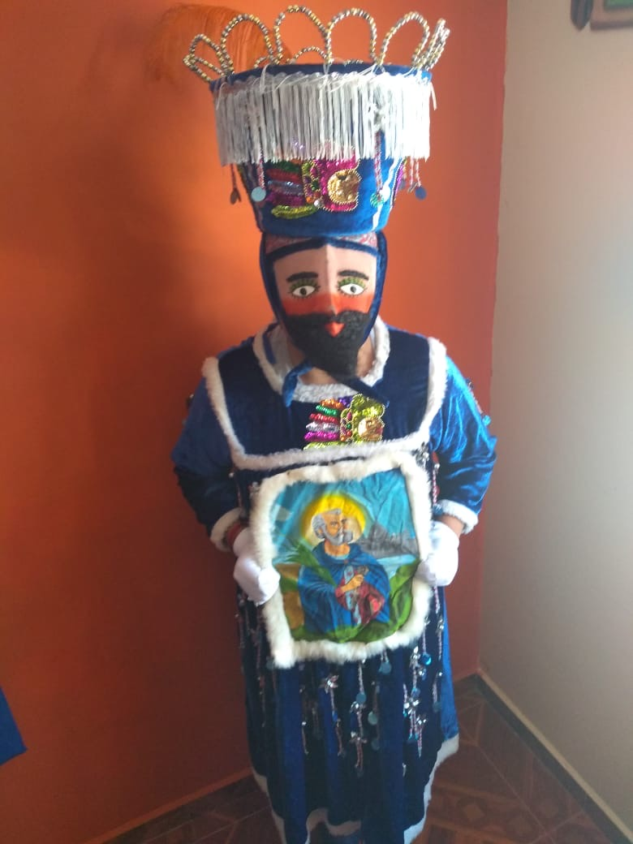

Los chinelos son parte esencial de la identidad de los morelenses y están presentes en muchos municipios y pueblos de este estado, como Yautepec, Oacalco, San Carlos, Oaxtepec y Jojutla, por mencionar algunos.

Estos personajes surgieron en Tlayacapan y su uso es recurrente también en otros lugares de nuestro país.

Se cuenta, que alrededor del año 1870, un grupo de jóvenes nativos de Tlayacapan durante las fiestas de carnaval, se disfrazaron con ropa vieja, tapándose la cara con un pañuelo y empezaron a gritar, chiflar y brincar por las calles de su pueblo, en señal de burla hacia los españoles.

En esas fiestas de carnaval, los indígenas no tenían permitido participar, sólo veían como los hacendados españoles pasaban por las calles bailando y divirtiéndose. Por eso, esta improvisación tuvo mucho éxito, así que la repitieron en el carnaval del año siguiente.

Con el paso del tiempo, tomó forma el personaje de los “huehuetzin”, palabra náhuatl que significa “persona que viste ropas viejas”. Después surgió el nombre de Chinelo, que significa “el que baila con caderas y hombros”.

Para comprenderlo mejor, observa el siguiente video.

- El Carnaval en Yautepec: tradición y cultura. 11 seg.
https://www.youtube.com/watch?v=dvhGbRQPOZA

Este carnaval muestra una de las diversas y majestuosas tradiciones que dan identidad a nuestro país.

A través de la danza se pueden conjuntar más de un lenguaje artístico, dando pie a toda una tradición. En este caso, puedes apreciar como en la Danza de los Chinelos intervienen la música, el teatro e incluso las artes visuales.

Ahora, conocerás cada uno de los elementos que componen al personaje del Chinelo.

Empieza revisando el vestuario, como parte del lenguaje teatral o escénico.

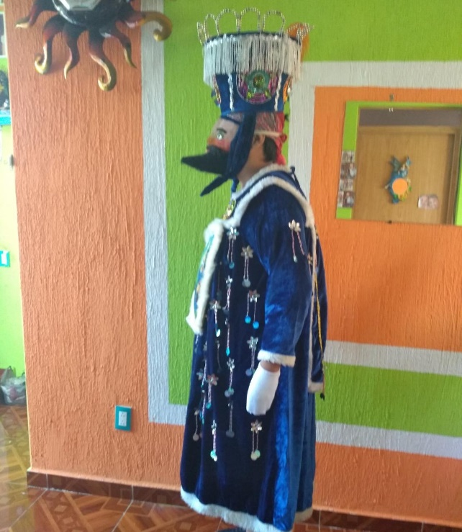

El vestuario se compone de una túnica larga, la cual es adornada con imágenes bordadas en lentejuela o chaquira, como puedes observar en la imagen.

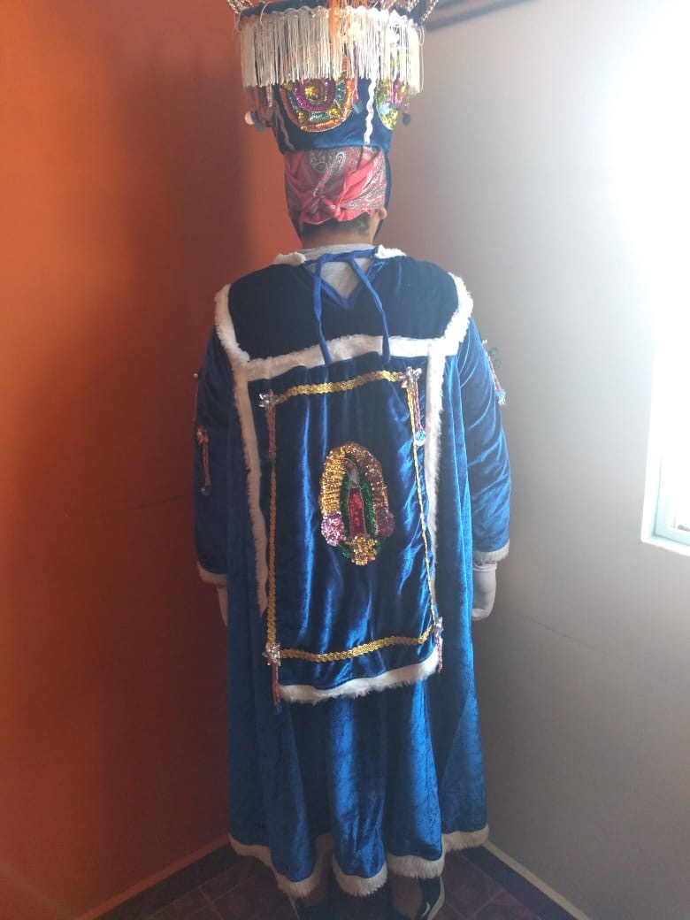

Por la parte de atrás también utilizan una especie de capa, la cual adornan con más imágenes, en este caso de tipo religiosas para marcar el mestizaje y conquista de Tenochtitlan.

Puedes notar que lleva un sombrero, el cual es elaborado por los artesanos de Morelos, así como una mascada para cubrir cabello y la pluma de avestruz.

Para complementar el atuendo, los chinelos portan una máscara, que ayuda a ocultar la identidad.

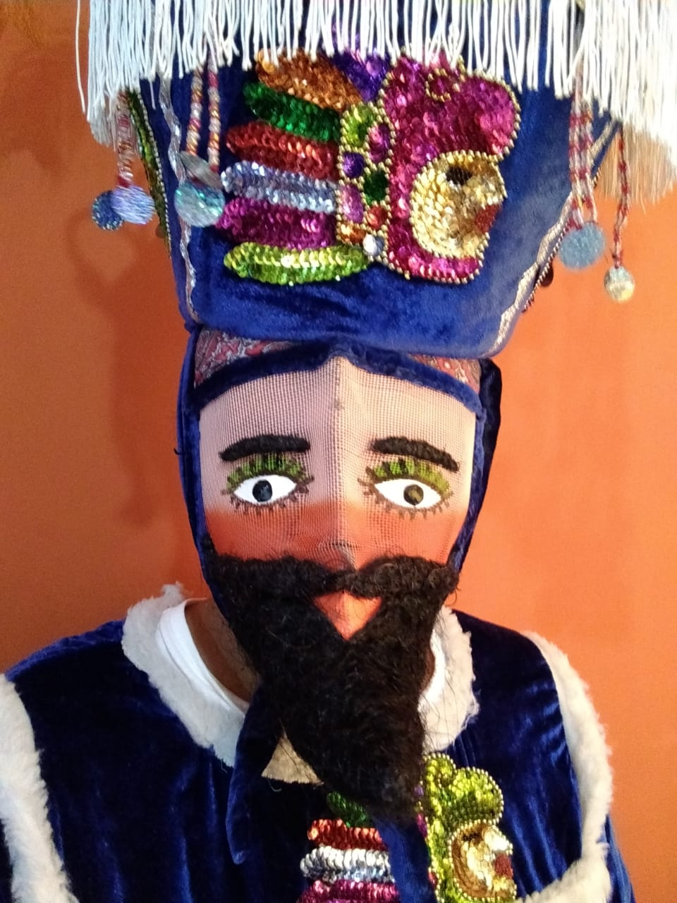

De esta manera, buscaban al principio ocultar su identidad para no ser sancionados, porque lo que hacían era representar a los españoles y burlarse de ellos. Le incluyeron hasta las barbas para que se asemejara más a los rasgos de los españoles.

Actualmente, la máscara se fabrica de malla, pintada en tono rosado con ojos de preferencia verdes o azules, con la intención precisamente de darle rasgos físicos de los españoles.

Después de conocer los elementos de este personaje, es tiempo de elaborar tu propia máscara. Para hacerlo, observa el siguiente video. Recuerda tener listos los materiales que se mencionaron al inicio. Si no cuentas con estos materiales, no te preocupes, puedes hacerlo sobra una hoja de papel y usar colores.

- Cápsula de especialista de alas y raíces sobre la elaboración de máscaras.
https://youtu.be/ByeKWVZopqs 02 seg.

Ya tienes los elementos del vestuario y la máscara, los cuales te permiten que el personaje cobre vida.

Continúa con la música, porque sin música no hay danza.

En un principio los chínelos bailaban al son de un silbido. Se sabe que existió una persona de nombre Jesús Meza, conocido en Tlayacapan como “Chucho el muerto”, quien acompañaba a los chinelos con su silbido.

Y hasta tiempo después, ese silbido que era muy rítmico y melodioso empezó a interpretarse por músicos llamados “tepachichis”, que significa “chapulín que brinca”.

Los tepachichis iban tocando y brincando, al son del silbido de Jesús Meza. A partir de esto se generaron poco más de 70 sones para la danza de los chinelos.

En la actualidad y casi desde los inicios del carnaval, los silbidos de Jesús Meza fueron interpretados por una banda de viento, específicamente la Banda de Tlayacapan.

Para conocer cómo suena esta melodía, observa el siguiente video. Para acompañar, busca algún recipiente de plástico en casa, si te es posible usa una cubeta. Entre más grande sea, obtendrás un sonido más grave, similar al de la tambora que acompaña a las bandas de viento. No olvides pedir permiso a tu familia para utilizar estos objetos.

- Banda de Tlayacapan. 10 seg.
https://www.youtube.com/watch?v=it7lDpU6KPE

Ahora estás listo para danzar con todas las artes al ritmo de los chínelos.

Elige lo que desees seguir: imaginar al personaje con la máscara que los representará, bailar o hacer la música. Pide a tu familia que te acompañe en esta interpretación.

Para bailar sólo necesitan 3 cosas que caracterizan a los chinelos, mover los hombros, abrir los brazos o juntarlos y sobre todo no dejar de brincar.

Recuerda que puedes crear tus propios movimientos, sólo no dejes de brincar, así que ¡Manos a la obra!

Para concluir, reflexiona sobre lo que has visto en esta sesión.

Una expresión artística nunca está aislada de las demás artes. Por ejemplo, la danza casi siempre está ligada a la música. Y en el caso de la Danza de los Chinelos, intervienen también elementos teatrales para darle vida al personaje, así como elementos de las artes visuales para la elaboración de la máscara y el vestuario que éste porta.

El reto de hoy:

De acuerdo con la clase que tengas en tu escuela, es decir, danza, música, artes visuales o teatro, elige entre practicar los pasos de baile, los ritmos y el silbido, elabora tu máscara o dramatizar el personaje del Chinelo.

Además, investiga y explora otras danzas tradicionales de nuestro país. Escucha su música, observa su vestuario, el uso de las máscaras, los objetos y la representación teatral o la danza que llevan a cabo. Para hacerlo, puedes apoyarte del Internet, libros, o preguntar a tus familiares.

¡Buen trabajo!

Gracias por tu esfuerzo.

